Kėdainių rajono savivaldybės tarybos
2025 m. lapkričio d. sprendimo Nr. TS-
priedas



UAB „Kėdbusas“ 2026 metų
modernizavimo planas

Kėdainiai
2025

- Duomenys apie juridinį asmenį
Juridinio asmens pavadinimas – UAB „Kėdbusas“.
Teisinė forma – uždaroji akcinė bendrovė.
Juridinio asmens buveinė (adresas, telefonas, faksas, el. pašto adresas): Kėdainių r. sav., Kėdainių m., J. Basanavičiaus g. 93; telefonas +370 (347) 71253; el. paštas: info@kedbusas.lt.
Juridinio asmens kodas 161229484.
PVM mokėtojo kodas LT612294811.
Registras, kuriame kaupiami ir saugomi duomenys apie juridinį asmenį, − VĮ Registrų centras.
Juridinio asmens vadovas – direktorius Paulius Kalina.
Darbuotojų skaičius – 69 darbuotojai (2025 m. spalio 31 d.).
UAB „Kėdbusas“ (toliau – Bendrovė) valdo keleivinių autobusų parką, kurį sudaro 46 keleiviniai autobusai, iš jų 19 autobusų turi daugiau kaip 30 sėdimų vietų, o 27 autobusai turi iki 30 sėdimų vietų. Keleivinių autobusų parko (46 autobusai) likutinė balansinė vertė 2025 m. spalio 31 dieną buvo 890 299 Eur. Pažymėtina, kad iš 46 autobusų net 20 autobusų likutinė vertė yra lygi 0 arba 1 eurui.

- Veiklos aprašymas
Bendrovės pagrindinė veikla – keleivių vežimas autobusais vietinio susisiekimo (miesto ir priemiesčio) maršrutais bei specialiais ir užsakomaisiais reisais. Bendrovė taip pat teikia kitas paslaugas, tokias kaip autobusų stoties eksploatavimas, reklama, patalpų nuoma ir kt.
Šiuo metu Bendrovė aptarnauja 29 maršrutus, iš kurių 6 miesto ir 23 priemiesčio maršrutai.
Per metus bendrovės autobusai nuvažiuoja iki 1,5 mln. kilometrų (2024 m. rida buvo 1,463 mln. km) ir perveža 1,6 mln. keleivių (2024 metais buvo pervežta 1,620 mln. keleivių).

Pagrindiniai Bendrovės teikiamų paslaugų (keleivių vežimo autobusais vietinio susisiekimo (miesto ir priemiesčio) maršrutais bei specialiais ir užsakomaisiais reisais) pirkėjai yra:
- Kėdainių rajono savivaldybės gyventojai ir svečiai;
- įvairios įstaigos, įmonės ir organizacijos bei kt.;
- Kėdainių rajono savivaldybė.

- Situacijos analizė
Bendrovės veikla ir finansinė būklė didžiąja dalimi priklauso nuo rajono Savivaldybės tarybos priimamų sprendimų – vietinio susisiekimo keleivinio transporto tarifų nustatymo, nuostolingų maršrutų priskyrimo ir įsipareigojimų jų vykdymui, keleivių vežėjų patiriamų nuostolių kompensavimo bei transporto lengvatų pajamų atlyginimo tvarkos. Bendrovė yra įpareigota aptarnauti visuomenei būtinus maršrutus, iš kurių dauguma yra nuostolingi.
Kiekvienais metais Bendrovė ir Kėdainių rajono savivaldybė pasirašo sutartį (-is) dėl nuostolingų maršrutų kompensavimo, pagal kurią Savivaldybė įsipareigoja padengti Bendrovės susidariusius nuostolius.
2025 m. buvo pasirašyta sutartis 1 540 000 Eur sumai dėl nuostolių kompensavimo.

- Bendrovės misija, vizija, veiklos tikslai ir strateginės kryptys
Bendrovės misija – teikti keleivių vežimo reguliaraus susisiekimo maršrutais viešąsias paslaugas, užtikrinant keleivių vežimą saugiomis ekologiškomis transporto priemonėmis.
Bendrovės vizija – tapti moderniausia ir ekologiškiausia viešojo transporto paslaugų teikėja Kėdainių regione, kuri ne tik užtikrina saugų ir patogų keleivių pervežimą, bet ir aktyviai prisideda prie aplinkos tausojimo bei bendruomenės gerovės kūrimo.
Bendrovės pagrindiniai veiklos tikslai (išvardinti Kėdainių rajono savivaldybės 2024 m. spalio 31 d. atnaujintame lūkesčių rašte):
- tvarumas, modernumas, aplinką tausojančios technologijos;
- produktyviai vystyti veiklą vietiniais (miesto ir priemiestiniais) maršrutais;
- efektyvinti / plėsti autobusų nuomos paslaugas;
- teikti kitas su keleivių vežimu susijusias paslaugas;
- racionaliai naudoti Bendrovės turtą bei kitus išteklius ir siekti pelno, kad būtų patenkinti Bendrovės akcininko turtiniai interesai.
Bendrovės strateginės kryptys:
- veiklos optimizavimas – tai nuoseklus Bendrovės veiklos tobulinimas, kurio metu siekiama kuo racionaliau panaudoti turimus materialinius, techninius, žmogiškuosius ir finansinius išteklius. Efektyvus išteklių valdymas leis sumažinti sąnaudas, pagerinti veiklos organizavimą bei padidinti bendrą Bendrovės našumą, o tai sudarys sąlygas pasiekti stabilesnius ir geresnius finansinius rezultatus.
- keleivių vežimas – keleivių vežimas autobusais vietinio (miesto ir priemiesčio) reguliaraus susisiekimo maršrutais. Keleivių vežimas – tai Bendrovės pagrindinė veiklos sritis, kurios strateginė kryptis orientuota į saugų, patikimą ir prieinamą susisiekimą tiek miesto, tiek priemiesčio teritorijose. Didinant keleivių srautus, optimizuojant maršrutus ir gerinant susisiekimo galimybes, siekiama užtikrinti visuomenės mobilumą, skatinti viešojo transporto pasirinkimą bei stiprinti Bendrovės pozicijas regione.
- aptarnavimo kokybė – tai visų kontaktų su keleiviais kokybės užtikrinimas, apimantis informacijos prieinamumą, bilietų įsigijimo patogumą, kelionės komfortą ir personalo bendravimo kultūrą. Šios krypties įgyvendinimas apima tiek technologinių sprendimų diegimą, tiek darbuotojų kompetencijų stiprinimą, siekiant didinti keleivių pasitenkinimą ir lojalumą Bendrovės teikiamoms paslaugoms.
Šios trys strateginės kryptys yra tarpusavyje susijusios ir viena kitą papildo, todėl bus siekiama užtikrinti jų darnią pusiausvyrą – teikti keleiviams kokybiškas ir patrauklias paslaugas už prieinamą kainą, kartu racionaliai naudojant išteklius ir kuo mažiau finansiškai apkraunant Kėdainių rajono savivaldybę. Be abejo, Kėdainių rajono savivaldybės prisidėjimas išliks būtinas, siekiant užtikrinti visuomenei reikalingų, bet nuostolingų maršrutų tęstinumą ir lengvatų taikymą keleiviams.
- autobusų parko modernizavimas, diegiant ekologiškas transporto priemones ir infrastruktūrą, mažinančią poveikį aplinkai. Norėdama tapti moderniausia ir ekologiškiausia viešojo transporto paslaugų teikėja Kėdainių regione, Bendrovė planuoja atnaujinti savo autobusų parką, t. y. eksploatuoti tik elektrinius autobusus bei įrengti jiems reikalingą įkrovimo infrastruktūrą. Ekologiškų transporto priemonių naudojimas ne tik sumažins išmetamo CO₂ kiekį, bet ir padės mažinti ilgalaikes eksploatacijos išlaidas. Šis uždavinys atitinka tiek Kėdainių rajono savivaldybės lūkesčius, tiek ES reikalavimus ir tikslus, susijusius su klimato kaitos mažinimu ir viešojo transporto žalumu:
- Lietuvos Respublikos alternatyviųjų degalų įstatymas (XIV-196, 2021).
Šis įstatymas nustato alternatyviųjų (įskaitant elektros, vandenilio, biometano ir kt.) degalų naudojimo ir infrastruktūros plėtros teisinį pagrindą Lietuvoje. Jis įvedė reikalavimus ir paskatas pereiti prie alternatyvių degalų, numato viešojo sektoriaus pirkimų gaires ir mechanizmus investicijoms į infrastruktūrą. Įstatymas sudaro nacionalinį teisinį pagrindą, pagal kurį viešojo transporto operatoriai turi planuoti perėjimą prie netaršių transporto priemonių ir infrastruktūros.
- Clean Vehicles Directive (Direktyva (EU) 2019/1161, pakeičianti 2009/33/EC).
ES direktyva reikalauja, kad valstybės narės nustatytų minimalius reikalavimus „švarių“ (clean) ir „nulinės emisijos“ (zero-emission) transporto priemonių viešojo pirkimo dalims dviem etapais (2021–2025 ir 2026–2030). Tai reiškia, kad viešieji pirkimai (įskaitant autobusų pirkimus, ilgalaikes nuomos sutartis) turi atitikti nustatytus procentinius tikslus nupirktoms „švarioms / nulinės emisijos“ transporto priemonėms.
- ES reglamentai / standartai dėl sunkiasvorių transporto priemonių (Heavy-duty vehicles CO₂ standards, pakeitimai 2024).
ES atnaujinti HDV CO₂ standartai nustato ambicingus tikslus mažinti emisijas iš sunkiasvorių transporto priemonių; konkrečiai − miesto autobusams yra nustatyti tikslai dėl nulinės emisijos: didelė dalis (iki 90 % naujų miesto autobusų) turi būti nulinės emisijos iki 2030 metų, o iki 2035 metų − visi nauji miesto autobusai. Ši reguliacija įtvirtina laikotarpius, kuriuos valstybės narės ir rinkos dalyviai turi įvertinti planuodami naujų autobusų pirkimus. Tai reiškia, kad nauji rinkos reikalavimai dar labiau skatins rinką link elektrinių / vandenilio autobusų ir gali paveikti tiek eksploatacijos sąnaudas, tiek pirkimų sprendimus.

Modernus ir ekologiškas viešasis transportas – tai elektra varomi autobusai, pritaikyti žmonėms su judėjimo, klausos ir regos negalia. Naujos kartos autobusai aprūpinti GPS ir vaizdo stebėjimo sistemomis, skirtomis keleivių ir vairuotojo saugumui užtikrinti, leidžiančios stebėti visą transporto priemonės saloną. Taip pat juose įdiegta moderni keleivių informavimo sistema.
Modernus ir ekologiškas viešasis transportas prisidės prie tvarios ir subalansuotos rajono savivaldybės plėtros: mažins neigiamą poveikį aplinkai, gerins eismo saugą, didins pagrindinių paslaugų prieinamumą bei gyventojų mobilumą.
Atsižvelgiant į visą išdėstytą informaciją, Bendrovė 2026 metais planuoja įsigyti 10 elektrinių miesto tipo žemagrindžių autobusų.

- Modernizavimo planas 2026 metams
Modernizavimo planas parengtas vadovaujantis Kėdainių rajono savivaldybės 2024 m. spalio 31 d. atnaujinto lūkesčių rašto nefinansiniais tikslais.
Pagrindinis modernizavimo plano tikslas – per 2026 metus atnaujinti Kėdainių miesto maršrutus aptarnaujančias transporto priemones ir įdiegti modernią elektrinių įkrovimo infrastruktūrą, kartu gerinant paslaugų kokybę ir aplinkosauginį efektyvumą.
Kėdainių miesto maršrutų aptarnavimui būtina įsigyti 5 žemagrindžius elektrinius mikroautobusus (13 sėdimų / 5 stovimų / 1 vieta neįgaliojo vežimėliui) ir 5 MIDI klasės žemagrindžius elektrinius autobusus (26 sėdimos / 29 stovimos vietos / 1 vieta neįgaliojo vežimėliui). Šiuo metu Bendrovė eksploatuoja 2 MIDI klasės autobusus, pagamintus 2023 m.

Preliminarūs autobusų pasiūlymai:
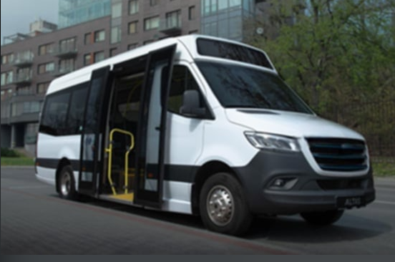

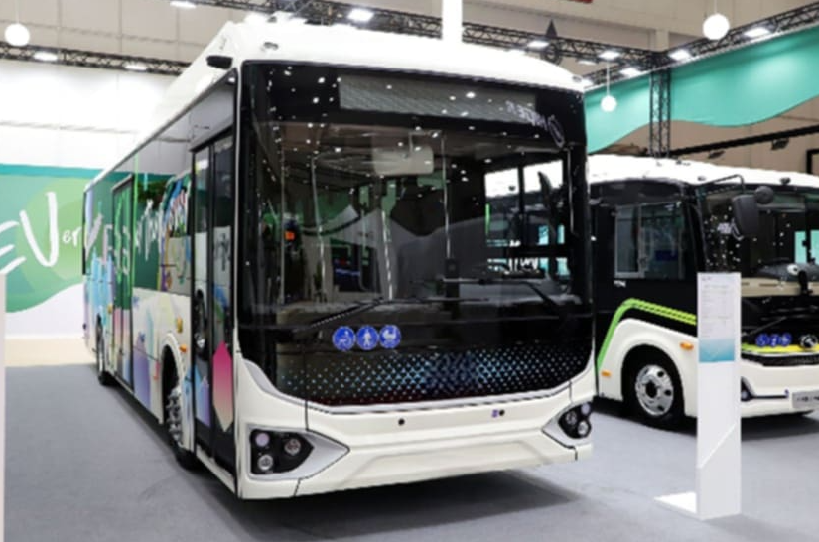

1 lentelė. Planuojamas lėšų poreikis
Priemonės | Vnt. kaina, Eur | Suma,  Eur | Bendrovės lėšos, Eur | Banko paskola, Eur | Palūkanos, Eur | Iš viso bankui, Eur
5 mikro | 231 000 | 1 155 000 | 55 000 | 1 100 000 | 192 500 | 1 292 500
5 midi | 325 500 | 1 627 500 | 77 500 | 1 550 000 | 271 250 | 1 821 250
5 įkr. stotelės | 31 500 | 157 500 | 7 500 | 150 000 | 26 250 | 176 250
Iš viso: |  | 2 940 000 | 140 000 | 2 800 000 | 490 000 | 3 290 000
Mėnesio įmoka (60 mėnesių) |  |  |  |  |  | 54 833

Lėšų poreikio pagrindimas:
- planuojamų įsigyti transporto priemonių kainos nurodytos atsižvelgiant į rinkos kainas;
- autobusų pristatymo terminas skaičiuotas 6−9 mėnesiai;
- skaičiavimuose banko palūkanos vertinamos 3,5 procento, su savivaldybės garantu;
- pradinis įnašas skaičiuotas 5 proc.;
- skaičiavimai atlikti nevertinant PVM.

IŠVADA

Norint atnaujinti viešojo transporto priemones, Kėdainių mieste per 5 metus reikalinga apie 3,43 mln. eurų (su banko palūkanomis) suma:
  - pradinis įnašas 2026 m. – 140 000 Eur;
  - paskolos palūkanų norma – apskaičiuota 3,5 % – 490 000 Eur;
  - paskolos suma – 2 800 000 Eur;
  - bendra grąžintina suma – 3 290 000 Eur;
  - mėnesio įmoka (60 mėn.) – 54 833 Eur.

Bendrovė turėtų sumokėti 5 proc. pradinį įnašą (140 tūkst. Eur), o likusią 2,8 mln. Eur sumą skolintųsi iš banko.

Banko paskolai gauti reikalingas Savivaldybės garantas. Savivaldybės garantas pagal galiojančius teisės aktus gali būti ne didesnis nei 80 proc. imamai banko paskolai, kas sudarytų 2,25 mln. eurų.

Garantas mažėtų atitinkamai grąžintai sumai. Likę 20 proc. banko paskolos būtų garantuojami įkeičiant nupirktus autobusus.

Bendrovės investicijos būtų dengiamos iš Bendrovės ilgalaikio turto nusidėvėjimo atskaitymų, kurie būtų apmokami iš Bendrovės lėšų, gautų kaip Savivaldybės biudžeto nuostolingų maršrutų kompensavimas (dotacijos).
2 lentelė. Finansavimo poreikis 2026–2031 m. laikotarpiu
Laikotarpis | 2026 m. | 2027 m. | 2028 m. | 2029 m. | 2030 m. | 2031 m. | Iš viso:
5% įnašas | 140 000 Eur |  |  |  |  |  | 140 000 Eur
Paskola | 219 333 Eur | 658 000 Eur | 658 000 Eur | 658 000 Eur | 658 000 Eur | 438 667 Eur | 3 290 000 Eur
Iš viso: | 359 333  Eur | 658 000  Eur | 658 000  Eur | 658 000 Eur | 658 000  Eur | 438 667  Eur | 3 430 000  Eur

2026 metais nurodyta pradinio įnašo suma ir 4 mėnesių paskolos grąžinimo suma. Nuo 2027 metų nurodytos paskolos grąžinimo sumos.
Investicinė nauda, įsigyjant modernius ekologiškus elektrinius autobusus:
- atitiktis ES ir Lietuvos žaliajam kursui, pereinant prie tvaresnio viešojo transporto;
- sumažėjusi aplinkos tarša ir tylesnis, švaresnis transporto priemonių parkas;
- didesnis transporto patikimumas ir keleivių pasitenkinimas, nes nauji autobusai yra modernesni, saugesni ir patogesni;
- pagerėjusi paslaugų prieinamumo kokybė, ypač žmonėms su negalia, dėl žemagrindžių ir šiuolaikinėmis sistemomis aprūpintų transporto priemonių.
Investicijos sudarys pagrindą tolesniam Bendrovės veiklos modernizavimui ir regiono mobilumo gerinimui.

Direktorius Paulius Kalina

